КГУ «Общеобразовательная школа имени Абая отдела образования Федоровского района"
Управления образования акимата Костанайской области

Сборник суммативных работ
по предмету «Естествознание»

(с русским языком обучения)

6 класс

Составитель: Першукова К.С.
педагог-эксперт

с. Федоровка, 2025

Методические рекомендации
к сборнику суммативных работ по предмету «Естествознание» для 6 класса общеобразовательных школ Республики Казахстан

1. Общие положения
Настоящие методические рекомендации разработаны с целью методического сопровождения использования сборника суммативных работ по предмету «Естествознание» для 6 класса общеобразовательных школ Республики Казахстан.
Рекомендации направлены на обеспечение единых подходов к организации, проведению и оцениванию суммативных работ за раздел (СОР) и суммативных работ за четверть (СОЧ) в рамках обновлённого содержания образования.

2. Цель и задачи сборника.
Целью сборника является обеспечение объективной оценки уровня достижения обучающимися учебных целей по предмету «Естествознание».
Задачи сборника:
- оценка степени усвоения предметных знаний;
- выявление уровня сформированности практических умений;
- определение способности применять знания;
- формирование функциональной грамотности обучающихся.

3. Структура.
Сборник включает суммативные работы за раздел (СОР), суммативные работы за четверть (СОЧ), критерии оценивания, дескрипторы и схемы выставления баллов.

4. Организация проведения.
СОР проводится в течение 15–25 минут, СОЧ — в течение 45 минут. Работы выполняются индивидуально без использования дополнительных источников информации.

5. Заключительные положения.
Сборник суммативных работ способствует повышению качества естественно-научного образования и развитию познавательной активности обучающихся.

Содержание
ЗАДАНИЯ ПО СУММАТИВНОМУ ОЦЕНИВАНИЮ ЗА 1 ЧЕТВЕРТЬ 5
Суммативное оценивание за раздел «6.1A Мир науки» 5
Суммативное оценивание за раздел «6.1B «Человек. Земля. Вселенная» 8
Суммативное оценивание за 1 четверть 11
ЗАДАНИЯ ПО СУММАТИВНОМУ ОЦЕНИВАНИЮ ЗА 2 ЧЕТВЕРТЬ 15
Суммативное оценивание за раздел 6.2А «Вещества и материалы» 15
Суммативное оценивание за 2 четверть 19
ЗАДАНИЯ ПО СУММАТИВНОМУ ОЦЕНИВАНИЮ ЗА 3 ЧЕТВЕРТЬ 24
Суммативное оценивание за раздел «Процессы в живой и неживой природе» 24
Суммативное оценивание за раздел 6.3В «Энергия и движение» 27
Суммативное оценивание за 3 четверть 29
ЗАДАНИЯ ПО СУММАТИВНОМУ ОЦЕНИВАНИЮ ЗА 4 ЧЕТВЕРТЬ 35
Суммативное оценивание за раздел 6.4А «Экология и устойчивое развитие» 35
Суммативное оценивание за раздел «Открытия, меняющие мир» 37
Суммативное оценивание за 4 четверть 40

План суммативного оценивания на учебный год

№ | Раздел учебной программы | Вид оценивания | Количество работ | Продолжительность
1 четверть
1 | Мир науки | СОР | 1 | 25 мин
2 | Человек. Земля. Вселенная | СОР | 1 | 20 мин
 | Итоги 1 четверти | СОЧ | 1 | 45 мин
2 четверть
3 | Вещества и материалы | СОР | 1 | 25 мин
 | Итоги 2 четверти | СОЧ | 1 | 45 мин
3 четверть
4 | Процессы в живой и неживой природе | СОР | 1 | 25 мин
5 | Энергия и движение | СОР | 1 | 25 мин
 | Итоги 3 четверти | СОЧ | 1 | 45 мин
4 четверть
6 | Экология и устойчивое развитие | СОР | 1 | 20 мин
7 | Открытия, меняющие мир | СОР | 1 | 15мин
 | Итоги 4 четверти | СОЧ | 1 | 45 мин

Пояснение к плану суммативных работ:
- СОР проводится по завершении изучения каждого раздела учебной программы.
- СОЧ проводится в конце каждой четверти и охватывает содержание изученных разделов.
- Формы заданий СОР и СОЧ могут включать тестовые, открытые, практико-ориентированные и ситуационные задания.
- Продолжительность работ соответствует методическим рекомендациям.
- Результаты суммативного оценивания используются для анализа учебных достижений обучающихся и корректировки образовательного процесса.

ЗАДАНИЯ ПО СУММАТИВНОМУ ОЦЕНИВАНИЮ ЗА 1 ЧЕТВЕРТЬ

Суммативное оценивание за раздел «6.1A Мир науки»
1 вариант
Цель обучения |  | 6.1.1.1 Перечислять объекты исследований естественных наук  6.1.5.1 Графически представлять полученные данные  6.1.4.1 использовать единицы измерения в Международной системе единиц  6.1.3.2 определять условия безопасного проведения исследования  6.1.6.1 Представлять полученные выводы в различной форме
Критерии оценивания  Время выполнения |  | Называет объекты исследований естественных наук, определяет условия безопасного проведения эксперимента, представляет полученные выводы в различной форме, использует единицы измерения  25 мин

Задание 1. Установите соответствие между естественными науками и предметом их изучения. (2б)
Естественные науки | Предмет изучения
А. Химия | а. материя и наиболее общие формы её движения
В. Биология | в. оболочка Земли и географическая среда
С. География | с. вещества, их состав и строение
D. Физика | d. живые организмы

Задание 2. Заполните таблицу (3б)
Название физической величины | Единица измерения | Символ
Длина | ... | м
Масса | килограмм | ...
... | секунда | с
Сила тока | ампер | ...
... | цельсий | С
Количество вещества | ... | моль
задание 3. Посмотрите на рисунок и ответьте на вопросы:
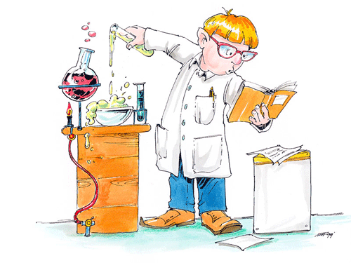
а) Что делает ученик на рисунке? (1б) __________________________________________________
__________________________________________________
__________________________________________________
__________________________________________________
__________________________________________________

Б) Какие правила техники безопасности не соблюдает ученик? (2б)
________________________________________________________
_________________________________________________________
_________________________________________________________
_________________________________________________________
_________________________________________________________
_________________________________________________________
_________________________________________________________
Задание 4. а) Дана таблица «Численность населения 5 стран мира». Постройте столбчатую диаграмму по предложенным данным. (2б)
Страна | Численность
Китай | 40
Нигерия | 100
США | 80
Россия | 90
Бразилия | 60

b) Сформулируйте вывод по диаграмме (1б)
_________________________________________________________
______________________________________________________________________________________________________________________________________________________________________________________________________________________________________________________________________________________________________________________________________________________________________________________________________________________________________________________________________

2 вариант
Цель обучения |  | 6.1.1.1 Перечислять объекты исследований естественных наук  6.1.5.1 Графически представлять полученные данные  6.1.6.1 Представлять полученные выводы в различной форме  6.1.4.1 использовать единицы измерения в Международной системе единиц  6.1.3.2 определять условия безопасного проведения исследования
Критерии оценивания  Время выполнения |  | Называет объекты исследований естественных наук, определяет условия безопасного проведения эксперимента, представляет полученные выводы в различной форме, использует единицы измерения  25 мин
Задание 1. Установите соответствие между естественными науками и предметом их изучения. (2б)
Естественные науки | Предмет изучения
А. астрономия | а. вещества, их состав и строение
В. Биология | в. оболочка Земли и географическая среда
С. химия | с. небесные тела
D. Физика | d. живые организмы
Задание 2. Заполните таблицу (3б)
Название физической величины | Единица измерения | Символ
… | метр | м
Масса | килограмм | ...
Время | … | с
Сила тока | ампер | ...
... | цельсий | С
Количество вещества | ... | моль
задание 3. Посмотрите на рисунок и ответьте на вопросы:

а) Что делает ученик на рисунке? (1б) ________________________________________________

Б) Какие правила техники безопасности не соблюдает ученик? (2б)
________________________________________________________
_________________________________________________________
_________________________________________________________
_________________________________________________________
_________________________________________________________
_________________________________________________________
_________________________________________________________
Задание 4. а) Дана таблица «изменение температуры в течении дня». Постройте график по предложенным данным. (2б)
Время | Температура
06.00 | -2
09.00 | 1
12.00 | 7
15.00 | 10
18.00 | 5
22.00 | 0
b) Сформулируйте вывод по графику (1б). ________________________________________________________________________________________
_____________________________________________________________________________________________________________________________________________________________________________________________________________________________________________________________________________________________________________________________________________________________________________________________________________________________________________________________________________________________________________________________________________________

Критерий оценивания | № задания | Дескриптор | Балл
Критерий оценивания | № задания | Обучающийся | Балл
Называет объекты исследований естественных наук | 1 | называет объекты исследования физики и химии | 1
Называет объекты исследований естественных наук | 1 | называет объекты исследования географии/астрономии и биологии | 1
использует единицы измерения | 2 | знает название физической величины; | 1
использует единицы измерения | 2 | знает единицы измерения; | 1
использует единицы измерения | 2 | знает символ обозначения; | 1
определяет условия безопасного проведения эксперимента, | 3 | отвечает на вопрос по рисунку | 1
определяет условия безопасного проведения эксперимента, | 3 | определяет правила техники безопасности | 2
представляет полученные выводы в различной форме | 4 | строит график по предложенных данным, используя математические принципы | 2
представляет полученные выводы в различной форме | 4 | Делает вывод по графику | 1
Всего баллов 11

Суммативное оценивание за раздел «6.1B «Человек. Земля. Вселенная»
1 вариант
11 баллов
Учебная цель: 6.2.2.2 Объяснять свойства Земли
6.2.4.1 Сравнивать гипотезы возникновения жизни на Земле
6.2.5.2 Читать географические карты, используя условные знаки
6.2.4.2 оценивать современные условия существования человека на Земле
Критерии оценивания: объясняет свойство Земли, сравнивает гипотезы, читает географический карты, оценивает современные условия существования на Земле
Время выполнения: 20 минут

Задание 1. Объясните свойство Земли по данному рисунку (2б)
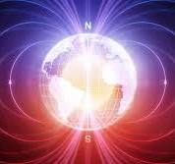
А) назови какое свойство Земли изображено на рисунке
______________________________________________________________
В) объясни важность этого свойства для Земли
______________________________________________________________
______________________________________________________________
______________________________________________________________
______________________________________________________________

Задание 2. Соотнесите гипотезу с ее сущностью (4б)

1.Креационизм |  | А. жизнь пришла с Космоса
2.Самозарождение |  | В. жизнь появилась в результате химических и физических процессов
3.Панспермия |  | С. божественное происхождение всего живого.
4.Биохимическая эволюция |  | Д. живые организмы произошли от не живой материи
Задание 3.
А) определите, к каким видам карт относится данная карта. По охвату территории (1 б)
____________________________________________ ____________________________________________
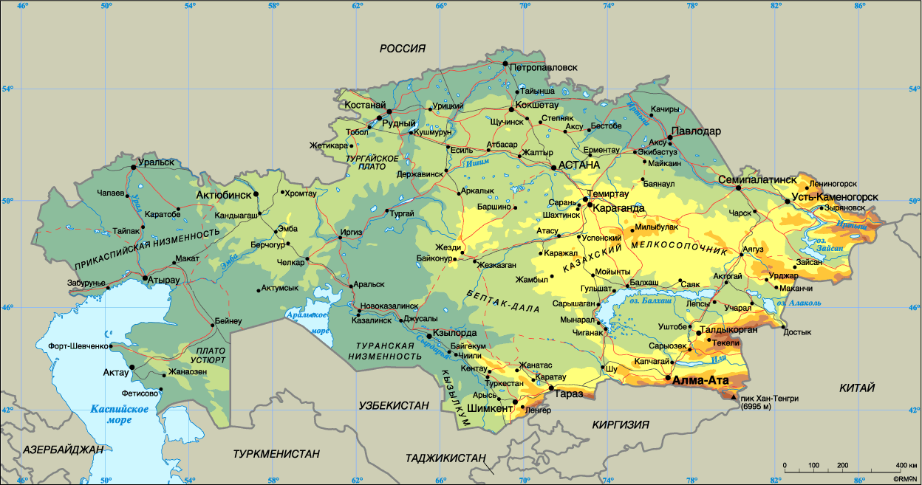
Б) Назовите условные обозначения, показывающие водные объекты на физической карте. (2б)
____________________________________________ ____________________________________________

Задание 4. На рисунке изображена, созданная человеком материальная среда.
Напишите не менее двух преимуществ и двух недостатков современных условий существования человека в городе.
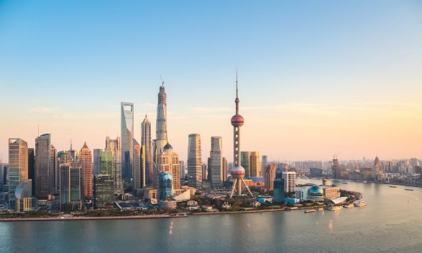 | Преимущества: (1б)  1. ___________________________________________________  _____________________________________________________  _____________________________________________________  Недостатки: (1б)  1.___________________________________________________  ____________________________________________________

Итого __________из 11 баллов
2 вариант
Учебная цель: 6.2.2.2 Объяснять свойства Земли
6.2.4.1 Сравнивать гипотезы возникновения жизни на Земле
6.2.5.2 Читать географические карты, используя условные знаки
6.2.4.2 оценивать современные условия существования человека на Земле
Критерии оценивания: объясняет свойство Земли, сравнивает гипотезы, читает географический карты, оценивает современные условия существования на Земле
Время выполнения: 20 минут

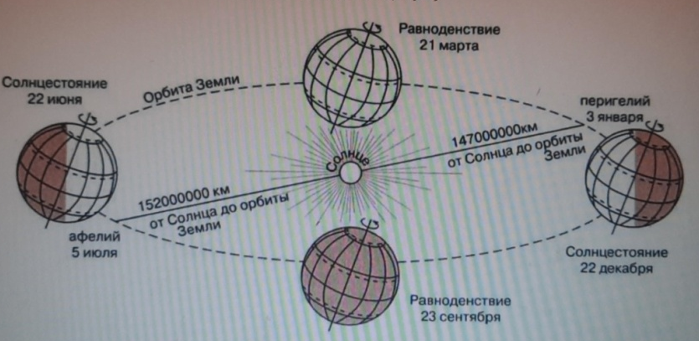
Задание 1. Наша Земля представляет собой единую географическую оболочку, включающую четыре взаимосвязанные оболочки. Каждая из них развивается по собственным закономерностям и одновременно оказывает влияние на другие. На представленном изображении отражено одно из свойств географической оболочки.

А) Какое свойство географической оболочки показано на картинке (1б)

_________________________________________________________________________________________

В) Раскройте значение данной закономерности для планеты Земля (1б)
_________________________________________________________________________________________

Задание 2. Соотнесите гипотезу с ее сущностью (4б)

1.Креационизм |  | А. жизнь пришла с Космоса
2.Самозарождение |  | В. жизнь появилась в результате химических и физических процессов
3.Панспермия |  | С. божественное происхождение всего живого.
4.Биохимическая эволюция |  | Д. живые организмы произошли от не живой материи

Задание 3.
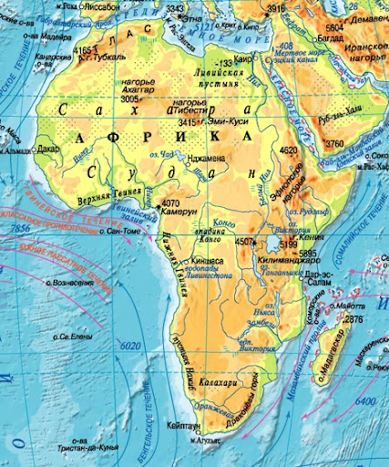
А) определите, к каким видам карт относится данная карта. По охвату территории (1 б)
________________________________________________________________ ________________________________________________________________
Б) Назовите, каким цветом на карте показан рельеф (2б)
________________________________________________________________

Задание 4. На рисунке изображена, созданная человеком материальная среда.
Напишите одно преимущество и один недостаток современных условий существования человека в селе.
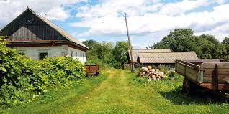 | Преимущества: (1б)  1. ________________________________________________  ________________________________________________  ________________________________________________  Недостатки: (1б)  1._______________________________________________  ____________________________________________________

Критерий оценивания | № задания | Дескриптор | Балл
Критерий оценивания | № задания | Обучающиеся | Балл
объясняет свойства Земли | 1 | называет свойство Земли; | 1
объясняет свойства Земли | 1 | описывает свойство планеты Земля; | 1
сравнивает гипотезы возникновения жизни | 2 | соотносит первую гипотезу с ее сущностью | 1
сравнивает гипотезы возникновения жизни | 2 | соотносит вторую гипотезу с ее сущностью | 1
сравнивает гипотезы возникновения жизни | 2 | соотносит третью гипотезу с ее сущностью | 1
сравнивает гипотезы возникновения жизни | 2 | соотносит четвертую гипотезу с ее сущностью | 1
читает географические карты, используя условные знаки | 3 | называет вид карты | 1
читает географические карты, используя условные знаки | 3 | читает карту, используя условные знаки | 2
описывает современные условия существования человека на Земле |  | описывает положительное влияние человека на природную среду; | 1
 |  | описывает отрицательное влияние человека на природную среду; | 1
Всего баллов |  |  | 11

Суммативное оценивание за 1 четверть
1 вариант

Задание 1. Напишите, что изучают естественные науки.
Химия изучает _________________________________________________________________________
___________________________________________________________________________________(1)
Астрономия изучает_____________________________________________________________________
____________________________________________________________________________________(1)


Задание 2. Постройте график по данным таблицы. (2б)
Страна | Площадь в млн кв км
Россия | 17,1
Канада | 9,9
Китай | 9,6
США | 9,4
Казахстан | 7,7

Задание 3. Примерами микромира являются атомы, молекулы, капля воды, песчинка. А примерами макромира – яблоко, стакан воды, животное, растение и д
Назовите параметры объектов макромира:
__________________________________________________________________________________________________________________________________________________________________________(2)

Задание 4. По рисунку объясните свойства планеты Земля.

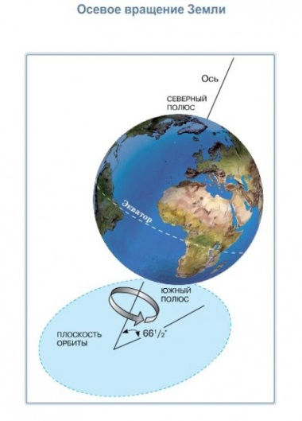 | (а) Вид движения Земли:  ___________________________________ (1)  (b) Влияние шарообразной формы Земли на смену дня и ночи:  ____________________________________ ____________________________________  ____________________________________  ____________________________________  ____________________________________(1)

Задание 5. Используя физическую карту Казахстана, определите реальное расстояние между городами Караганда – Талдыкорган (с применением масштаба) (2 балла)
_____________________________________________________________________________________

Задание 6. Охарактеризуйте физико-географическое положение Африки по плану (3 б)

В каком полушарии расположен относительно экватора
Океаны, омываюшие побережье материка
Какие материки близко расположены к Африке

Задание 7.

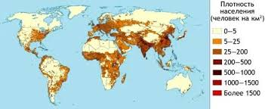
По карте плотности населения определите регионы с наименьшей заселенностью (2 б)

1)________________________________________
2)_______________________________________

Задание 8.Определите сколько человек в среднем проживает на каждом квадратном километре в Казахстане, если площадь Казахстана составляет 2, 7 млн. Кв. Км., население 20 млн человек. Сделайте выводы (2б)
__________________________________________________________________________________________________________________________________________________________________________________________________________________________________________________________________________________________________________________________________________________________________________________________________________________________________________________________________________________________________________________________________________

Задание 9. Назовите причины неравномерного расселения людей на Земле. (1б)
___________________________________________________________________________________________________________________________________________________________________________________________________________________________________________________________________________________________________________________________________________________________________________________________________________________________________________________

Задание 10. На рисунке изображена, созданная человеком материальная среда.
Напишите не менее двух преимуществ и двух недостатков современных условий существования человека в городе. (2 балла)

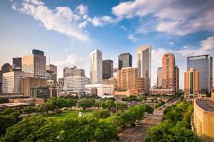 | Преимущества:  1. __________________________________________  ____________________________________________  2. __________________________________________  ________________________________________  Недостатки:  1.__________________________________________  ___________________________________________  2._______________________________________  ________________________________________

всего 20 баллов

2 вариант.
Задание 1. Напишите, что изучают естественные науки. (2 б)
География изучает _________________________________________________________________________
Биология изучает __________________________________________________________________________

Задание 2. Постройте график по данным таблицы : Численность населения (2 б)
Страна | Численность, человек
Индия | 1 430 754 000
Китай | 1 411 750 000
США | 334233 854
Индонезия | 280 488 50
Россия (9место) | 147 190 000
Казахстан (62 место) | 20 182 000

Задание 3. Распределите слова в группу микромира: атомы, яблоко, молекулы, растение, песчинка, стакан воды, капля воды, животное (1 б)

Микромир

Задание 4. Используя физическую карту Казахстана, определите реальное расстояние между городами Костанай – Жезказган (с применением масштаба) (2 балла)
_____________________________________________________________________________________

Задание 5. Объясните свойство Земли по данному рисунку (2б)
А) назови какое свойство Земли изображено на рисунке
______________________________________________________________

В) объясни важность этого свойства для Земли
______________________________________________________________

Задание 6. Охарактеризуйте физико-географическое положение Австралии по плану (3 б)

В каком полушарии расположен материк относительно экватора
Океаны, омываюшие побережье материка
Какой материк ближе к Австралии

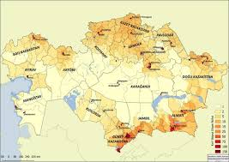
Задание 7 .По карте плотности населения Республики Казахстан определите регионы с наибольшей заселенностью (2 б)

1)__________________________________________

2)__________________________________________

Задание 8. Определите сколько человек в среднем проживает на каждом квадратном километре в Казахстане, если площадь Казахстана составляет 2, 7 млн. Кв. Км., население 20 млн человек. Сделайте выводы (2б)

Задание 9. Назовите причины неравномерного расселения людей на Земле. (1б)
___________________________________________________________________________________________________________________________________________________________________________________________________________________________________________________________________________________________________________________________________________________________________________________________________________________________________________________

Задание 10. Напишите небольшое эссе о ваших взглядах на современные условия жизни человека на Земле. (3 б)
_______________________________________________________________________________________________________________________________________________________________________________________________________________________________________________________________________________________________________________________________________________________________________________________________________________________________________________________________________________________________________________________________________________________________________________________________________________________________________________

ВСЕГО 20 баллов

ЗАДАНИЯ ПО СУММАТИВНОМУ ОЦЕНИВАНИЮ ЗА 2 ЧЕТВЕРТЬ

Суммативное оценивание за раздел 6.2А «Вещества и материалы»
1 вариант
Цель обучения: 6.3.1.1 Различать атомы и молекулы, простые и сложные вещества
6.3.1.2 Описывать фундаментальные частицы атома и их расположение в атоме
6.3.2.2 Различать кислые, щелочные и нейтральные среды в живой и неживой природе и определять среду с помощью универсального индикатора
6.3.3.3 определять месторождения полезных ископаемых в Казахстане и области их применения
Критерии оценивания: определяет простые и сложные вещества, называет фундаментальные частицы атома, определяет среду раствора по изменению цвета индикатора, классифицирует вещества на органические и неорганические.
Время: 25 минут

Задание 1. Даны химические формулы и химические элементы. Напишите, какие вещества относятся к простым, а какие к сложным веществам (2 балла)
CO, H2SO4, O2, Н, С, К, Н2О, СН4,
Простые вещества
Сложные вещества

Задание 2. Определите, в каком предложении речь идёт о молекулах, а в каком об атомах.
(2 балла)
– мельчайшие частицы вещества, способные существовать самостоятельно, сохраняющие его состав и химические свойства.
______________ – мельчайшие химически неделимые частицы, из которых состоят вещества.

Задание 3. Напишите обозначения к рисунку, используя предложенные термины: электроны, протоны, нейтроны (3 балла)
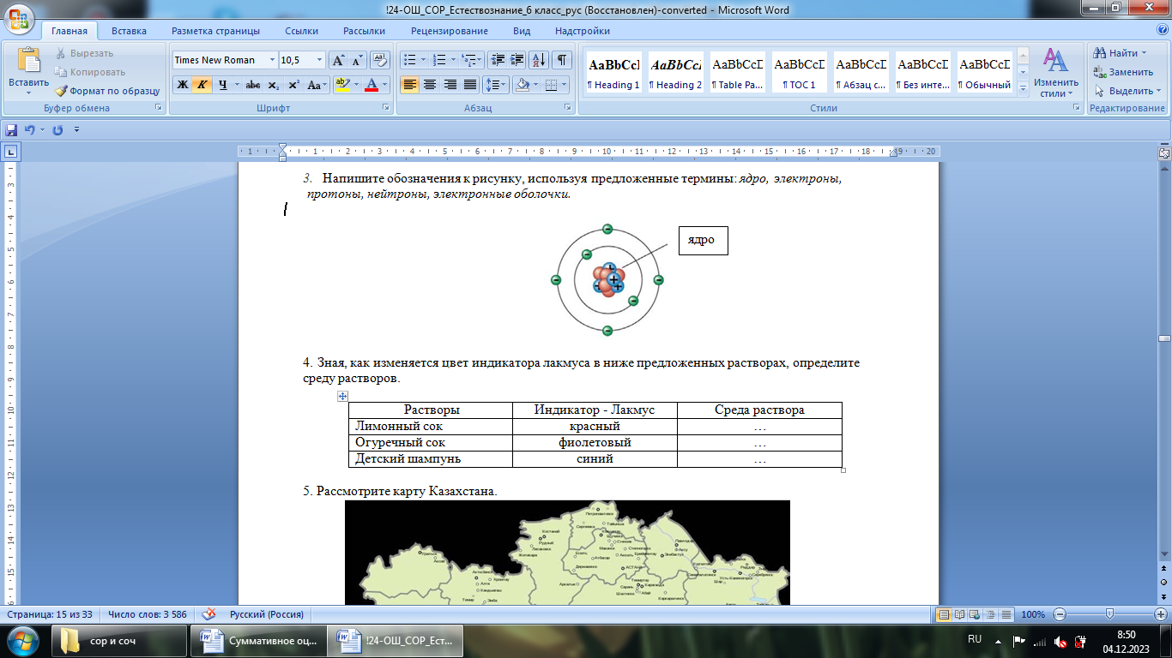

Задание 4. Зная, как изменяется цвет индикатора лакмуса в ниже предложенных растворах, определите среду растворов (3балла)

Растворы | Индикатор - Лакмус | Среда раствора
Лимонный сок | красный | …
Огуречный сок | фиолетовый | …
Детский шампунь | синий | …

Задание 5. Казахстан — государство, богатое природными ресурсами. На его территории выявлены и добываются 99 элементов из 118 элементов периодической таблицы Д. И. Менделеева. Используя контурную карту Казахстана, обозначь крупнейшие месторождения полезных ископаемых.
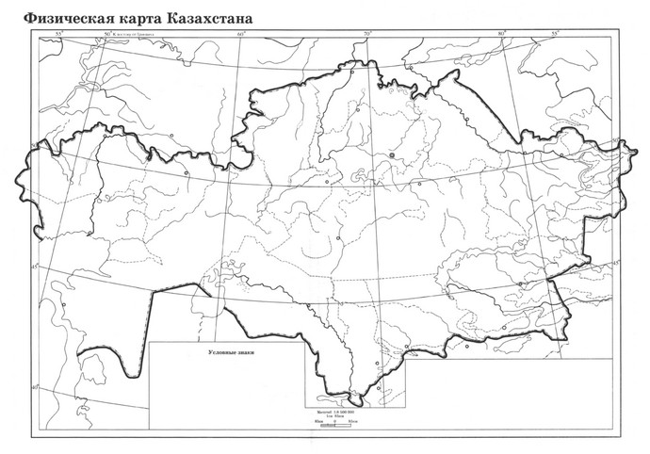
А) отметьте, где добывают нефть (1б)
Б) отметьте, где добывают уголь (1б)

2 вариант
12 баллов
Цель обучения: 6.3.1.1 Различать атомы и молекулы, простые и сложные вещества
6.3.1.2 Описывать фундаментальные частицы атома и их расположение в атоме
6.3.2.2 Различать кислые, щелочные и нейтральные среды в живой и неживой природе и определять среду с помощью универсального индикатора
6.3.3.3 определять месторождения полезных ископаемых в Казахстане и области их применения Казахстане
Критерии оценивания: определяет простые и сложные вещества, называет фундаментальные частицы атома, определяет среду раствора по изменению цвета индикатора, определяет месторождение полезных ископаемых.
время: 25 минут

Задание 1. Даны химические формулы и химические элементы. Напишите, какие вещества относятся к простым, а какие к сложным веществам (2 балла)
CO2, H2SO4, O3, Н2, С, К, Н2О, СН3,
Простые вещества
Сложные вещества

Задание 2. Определите, в каком предложении речь идёт о молекулах, а в каком об атомах.
(2 балла)
– мельчайшие частицы вещества, способные существовать самостоятельно, сохраняющие его состав и химические свойства.
______________ – мельчайшие химически неделимые частицы, из которых состоят вещества.

Задание 3. Напишите обозначения к рисунку, используя предложенные термины: электроны, протоны, нейтроны (3 балла)

Задание 4. Зная, как изменяется цвет индикатора лакмуса в ниже предложенных растворах, определите среду растворов (3балла)

Растворы | Индикатор - Лакмус | Среда раствора
желудочный сок | Красный | …
вода из под крана | Зеленый | …
мыльный раствор | Синий | …

Задание 5. Казахстан — государство, богатое природными ресурсами. На его территории выявлены и добываются 99 элементов из 118 элементов периодической таблицы Д. И. Менделеева. Используя контурную карту Казахстана, обозначь крупнейшие месторождения полезных ископаемых.
А) отметьте, где добывают медные руды (1б)
Б) отметьте, где добывают каменный уголь (1б)

Дескриптор | № задания | Обучающийся
Определяет простые и сложные вещества | 1 | называет молекулы простых веществ; | 1
Определяет простые и сложные вещества | 1 | называет молекулы сложных веществ; | 1
Определяет простые и сложные вещества | 2 | определяет молекулы и атомы | 1
 |  | определяет атомы | 1
Называет фундаментальные частицы атома | 3 | подписывает протоны; | 1
Называет фундаментальные частицы атома | 3 | подписывает нейтроны; | 1
Называет фундаментальные частицы атома | 3 | подписывает электроны; | 1
Определяет среду раствора по изменению цвета индикатора | 4 | определяет среду лимонного сока/желудочного сока; | 1
Определяет среду раствора по изменению цвета индикатора | 4 | определяет среду огуречного сока/воды из под крана; | 1
Определяет среду раствора по изменению цвета индикатора | 4 | определяет среду детского шампуня/мыльного раствора; | 1
Определяет месторождение полезных ископаемых | 5 | отмечает на карте места добычи нефти/медной руды; | 1
Определяет месторождение полезных ископаемых | 5 | отмечает на карте места добычи каменного угля; | 1
Определяет месторождение полезных ископаемых | 5 | использует правила заполнения контурной карты | 1
Всего баллов |  |  | 13

Суммативное оценивание за 2 четверть
- вариант
Задание 1. Определите и подпишите, где на рисунке изображены простые, а где сложные вещества (1)

 |  |  |  | 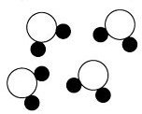 |  |  | 
(а) |  |  | (b) |  |  | (c)

Задание 2. Нарисуйте молекулу воды Н2О (ННО) (1)

Задание 3. На рисунке изображено строение атома гелия (Не).
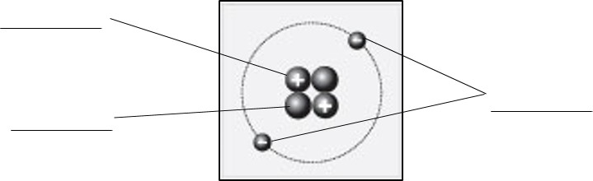
Подпишите названия элементарных частиц, составляющих атом. (3)

Задание 4. Прочитайте текст «Агрегатное состояние воды»:
«Молекулы не имеют определенного места и расстояния между молекулами такие, что они слабо связаны между собой. Такие вещества сохраняют объем, но не сохраняют форму»
А) назовите состояние воды Б) объясните, при каких условиях формируется данное состояние.
А) __________________________________________________________________________________
Б) __________________________________________________________________________________

Задание 5. Определите, к органическим или неорганическим веществам относятся предложенные вещества. (2)
Название вещества | Органические/ неорганические вещества
Сахар
Вода
Железо
Белки
Картофель
Лимонная кислота

Задание 6.Ученик определил среду предложенных растворов и записал наблюдения в таблицу. (2)
По данным, определите среду и значение рН исследуемых растворов.

Исследуемый раствор | Универсальная лакмусовая бумажка  (жёлтая) | Среда раствора | рН среды  (> 7, < 7, = 7)
«Coca-cola» | изменила цвет на красный | ... | ...
«FAIRY» | изменила цвет на синий | ... | ...
Раствор детского мыла | изменила цвет на зелёный | ... | ...

Задание 7. Прочитайте утверждения. Если вы считаете, что утверждение верно, поставьте знак «+», если неверно – знак «—». (2)
Утверждение | Верно /  Неверно
Избыток кислоты в желудке нейтрализуют лекарства, имеющие кислую
среду.
Чрезмерно кислые почвы могут давать плохой урожай. Для нейтрализации
кислотности почвы, агрономы добавляют в почву гашеную известь, которая имеет щелочную среду.
При употреблении сладостей, в ротовой полости образуется кислая среда, которая разрушает зубную эмаль и приводит к образованию кариеса. Для нейтрализации кислой среды нужно почистить зубы зубной пастой.
Яд муравьёв содержит муравьиную кислоту, поэтому раздраженную кожу после укуса муравьями, следует промыть кислым раствором, таким как разбавленный лимонный сок.

Задание 8.
Выбери из данного списка природный материал, опиши, где он применяется и какие преимущества он имеет: капрон, хлопок, нейлон (2)
_________________________________________________________________________________________________________________________________________________________________________________________________________________________________________________________________________________________________________________________________________________________________________________________________________________________________________________________________________________

Задание 9. Для устранения засоров в канализационных трубах используют сильные химические вещества, которые опасны для здоровья из-за высокой кислотности. Предложите меры безопасного применения. (2)
________________________________________________________________________________________________________________________________________________________________________________________________________________________________________________________________________________________________________________________________________________________________________________________________________________________________________________________________________________________________________________________________________________________________________________________________________________________________________________________________________________________________________________________________________________________________________

Задание 10. Используя «Карту полезных ископаемых Казахстана», назовите месторождение алюминиевого сырья. (1)
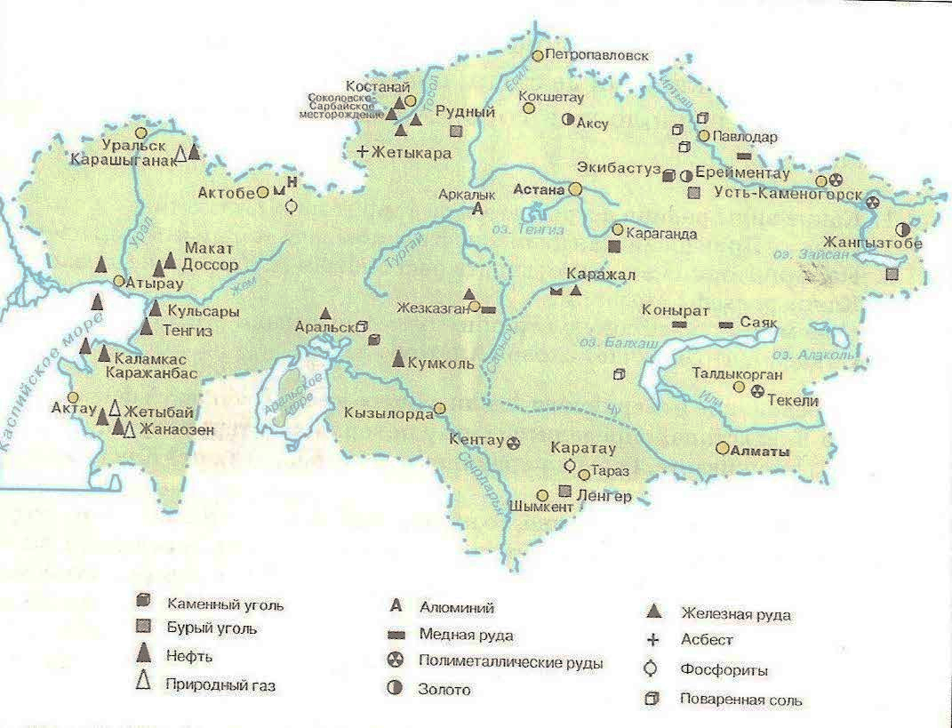
Задание 11.Объясните, какие экологические проблемы Каспийского моря связаны с добычей нефти (2б)
_______________________________________________________________________________________________________________________________________________________________________________________________________________________________________________________________________________________________________________________________________________________________________________________________________________________________________________________________________________________________________________________________________________________________________________________________________________________________________________________________________________________________________________________________________________________________________
всего 20 баллов

- вариант
Задание 1. Определите и подпишите, где на рисунке изображены простые, а где сложные вещества (1)

(а) |  |  | (b) |  |  | (c)

Задание 2. Нарисуйте молекулу углекислого газа СО2 (ССО) (1)

Задание 3. На рисунке изображено строение атома гелия (Не).
Подпишите названия элементарных частиц, составляющих атом. (3)

Задание 4. Прочитайте текст (2)
Агрегатное состояние воды: «Молекулы не связаны друг с другом и находятся на большом расстоянии друг от друга. Поэтому они могут сжиматься. Не сохраняют форму и объем»
А) назови состояние воды Б) объясните, при каких условиях формируется данное состояние
А) ______________________________________________________________________________
Б) ______________________________________________________________________________

Задание 5. Распределите вещества в таблицу в численной форме: (2)
1 спирт, 2 вода, 3 крахмал, 4 кислород ,5 белки, 6 поваренная соль, 7 глюкоза, 8 сахар, 9 мочевина, 10 углекислый газ.

Органические | Неорганические

Задание 6.Ученик определил среду предложенных растворов и записал наблюдения в таблицу. (2)
По данным, определите среду и значение рН исследуемых растворов.

Исследуемый раствор | Универсальная лакмусовая бумажка  (жёлтая) | Среда раствора | рН среды  (> 7, < 7, = 7)
«Coca-cola» | изменила цвет на красный | ... | ...
«FAIRY» | изменила цвет на синий | ... | ...
Раствор детского мыла | изменила цвет на зелёный | ... | ...

Задание 7. Прочитайте утверждения. Если вы считаете, что утверждение верно, поставьте знак «+», если неверно – знак «—». (2)
Утверждение | Верно /  Неверно
При укусах ос помогает уксус, т.к. нейтрализует щелочь
Яд пчел содержит муравьиную кислоту, для нейтрализации применяют хозяйственное мыло
При ожоге уксусом нейтрализовать спиртом

Задание 8.
Выбери из данного списка природный материал, опиши, где он применяется и какие преимущества он имеет : капрон, хлопок, нейлон (2)
___________________________________________________________________________________________________________________________________________________________________________________________________________________________________________________________________________________________________________________________________________________________________________________________________________________________________________________

Задание 9. Для ароматизации воздуха, тела используют аэрозоли - парфюмерные, косметические изделия. Следует ли соблюдать технику безопасного пользования . Предложите свою инструкцию (2)
________________________________________________________________________________________________________________________________________________________________________________________________________________________________________________________________________________________________________________________________________________________________________________________________________________________________________________________________________________________________________________________________________________________________________________________________________________________________________________________________________________________________________________________________________________________________________

Задание 10. Используя «Карту полезных ископаемых Казахстана», назовите месторождение алюминиевого сырья. (1)
Задание 11.Объясните, какие экологические проблемы связаны с добычей угля (2б)
________________________________________________________________________________________________________________________________________________________________________________________________________________________________________________________________________________________________________________________________________________________________________________________________________________________________________________________________________________________________________________________________________________________________________________________________________________________________________________________________________________________________________________________

всего 20 баллов

ЗАДАНИЯ ПО СУММАТИВНОМУ ОЦЕНИВАНИЮ ЗА 3 ЧЕТВЕРТЬ

Суммативное оценивание за раздел «Процессы в живой и неживой природе»
1 вариант
13 баллов
Цель: 6.4.2.3 различать типы питания организмов, 6.4.2.2 объяснять процессы, присущие живым организмам, 6.4.2.1 определять основные компоненты клетки, 6.4.2.4 составлять сбалансированный рацион питания, 6.4.2.6 моделировать пути транспорта питательных веществ в живых организмах,
6.4.2.8 называть продукты выделения у организмов
Критерии: различает типы питания организмов, объясняет процессы, присущие живым организмам, определяет основные компоненты клетки, составляет сбалансированный рацион питания, моделируют пути транспорта, называют продукты выделения.
Время выполнения: 25 мин
Задание 1. Человек по типу питания ___________________________________________________ (1б)
задание 2. Объясните, чем отличается автотрофное питание от гетеротрофного ____________________________________________________________________________________________________________________________________________________________________________________________________(1б)
задание 3. Какие части растений дышат?(1б)
А) зеленые части
Б) цветки
С) все части, состоящие из живых клеток
Д) листья

задание 4. а) Определите тип клетки по рисунку (2б)
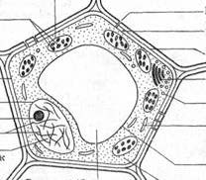 | 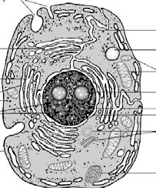
А | В
б) Запишите, что общего между этими клетками______________________________________________________________________________________________________________________________________________________________________________________________________________________________________________________________________________________________________________________ (2б)

задание 5. Сахар (глюкоза) является основным источником энергии в организме. (2б)
Опишите путь транспорта сахара (глюкозы) в организме (вставьте в текст нужные по смыслу слова). Опорные слова: двенадцатиперсная кишка, тонкая кишка, кровеносные, почки, пищеварительная.
Сахар из булочки, попав в рот, движется дальше по _____________________________________ системе.
В ______________________________________ он расщепляется до глюкозы, всасывается в _____________________ и движется по __________________________ сосудам к органам, а затем остатки сахара в крови фильтруются в и выделяются из организма.

задание 6. Выделение – это одно из основных свойств всех живых организмов. Соотнесите организмы и их продукты выделения. (2б)
Растения | А) Мочевина
 | В) Кислород
 | С) Углекислый газ
Животные | D) Вода
Растения Животные

задание 7. Определите, что нужно учитывать при составление рациона питания.
- Назовите не менее 2-х составляющих рациона питания. ________________________________________________________________________________________________________________________________________________________________________________________________________________(1б)
(б) запишите продукты своего рациона питания (1б)
______________________________________________________________________________________________________________________________________________________________________________________________________________________________________________________________________________________________________________________________________________________________________________________________________________________________________________________________________________________________________________________________________________________________________________________________________________________________________________________________________________________________________________________________________________________________________________________________________________________________________________________________________________________________________

2 вариант
13 баллов
Цель: 6.4.2.3 различать типы питания организмов,
6.4.2.2 объяснять процессы, присущие живым организмам,
6.4.2.1 определять основные компоненты клетки,
6.4.2.4 составлять сбалансированный рацион питания,
6.4.2.6 моделировать пути транспорта питательных веществ в живых организмах,
6.4.2.8 называть продукты выделения у организмов
Критерии: различает типы питания организмов, объясняет процессы, присущие живым организмам, определяет основные компоненты клетки, составляет сбалансированный рацион питания, моделируют пути транспорта, называют продукты выделения.
Время выполнения: 25 мин

Задание 1. Человек по типу питания ___________________________________________________ (1б)
задание 2. Приведите примеры автотрофных живых организмов ______________________
__________________________________________________________________________________________________________________________________________________________________________(1б)

задание 3. В каких частях растений происходит фотосинтез?(1б)
А) зеленые части
Б) цветки
С) все части, состоящие из живых клеток
Д) листья

задание 4. а) Определите тип клетки по рисунку (2б)
А | В

б) Запишите, отличия между этими клетками_______________________________________________
_________________________________________________________________________________________________________________________________________________________________________________________________________________________________________________________________(2б)

задание 5. Сахар (глюкоза) является основным источником энергии в организме. (2б)
Опишите путь транспорта сахара (глюкозы) в организме (вставьте в текст нужные по смыслу слова). Опорные слова: двенадцатиперсная кишка, тонкая кишка, кровеносные, почки, пищеварительная.
Сахар из булочки, попав в рот, движется дальше по _____________________________________ системе.
В ______________________________________ он расщепляется до глюкозы, всасывается в _____________________ и движется по __________________________ сосудам к органам, а затем остатки сахара в крови фильтруются в и выделяются из организма.

задание 6. Выделение – это одно из основных свойств всех живых организмов. Соотнесите организмы и их продукты выделения. (2б)
Растения | А) Мочевина
 | В) Кислород
 | С) Углекислый газ
Животные | D) Вода
Растения Животные

задание 7. Определите, что нужно учитывать при составление рациона питания.
- Назовите не менее 2-х составляющих рациона питания.___________________________________
___________________________________________________________________________________________________________________________________________________________________________(1б)
(б) составьте свой рациона питания на 1 день (1б)
_________________________________________________________________________________________________________________________________________________________________________________________________________________________________________________________________________________________________________________________________________________________________________________________________________________________________________________________________________________________________________________________________________________________________________________________________________________________________________________________________________________________________________________________________________________________________________________________________________________________________________________________________________________________________________________________

Суммативное оценивание за раздел 6.3В «Энергия и движение»
1 вариант
14 баллов
Цель: 6.5.1.1 называть источники энергии
6.5.1.5 предлагать альтернативные источники получения энергии
6.5.1.2 называть и приводить примеры процессов, протекающих с выделением и поглощением энергии 6.5.2.1 приводить примеры и пояснять относительность движения
1.Ветровой двигатель  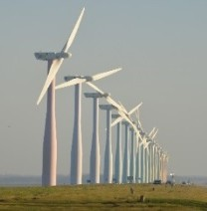 | 2.Солнечная батарея  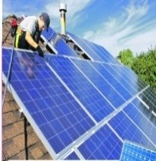 | 3.Гидроэлек тростанция  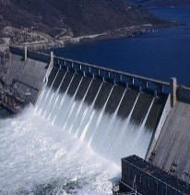 | 4.Теплоэлектростанция  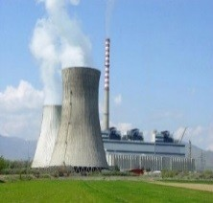 |   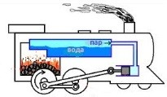  5.Паровой двигатель | 6.Тепловой двигатель  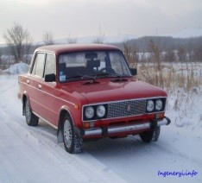
А.энергия пара | Б.энергия топлива | С.энергия топлива | Д.энергия воды | Е.энергия ветра | К.энергия солнца
Критерии оценивания: называет источники энергии, предлагает альтернативные источники энергии, называет и приводит примеры процессов, приводит примеры относительности движения.
Время выполнения: 25 мин
Задание 1. Соотнесите источники энергии с энергией природы (запишите в таблице) (6б)
1 | 2 | 3 | 4 | 5 | 6

Задание 2. (а) Определите процесс, протекающий с поглощением энергии. (1б)
  - замерзание рек;
  - горение дров в печке;
  - превращение капельки воды в льдинку;
  - понижение температуры воды в стакане.
(б) Определите процесс, протекающий с выделением энергии. (1б)
А) нагревание солнцем воды в бассейне;
B) закипание воды в чайнике над костром;
C) приготовление пищи на газовой плите;
D) нагревание тела человека после бега.
Задание 3. Прибор для определения атмосферного давления (1б)
А) тонометр;
B) термометр;
C) барометр;
D) микроскоп.
Задание 4. Нормальное артериальное давление равно (1б)
А) 740 мм.рт.ст;
B) 760 мм.рт.ст;
C) 690 мм.рт.ст;
D) 745 мм.рт.ст.
Задание 5. Рассмотрите рисунок и ответьте на вопросы: (4 б)

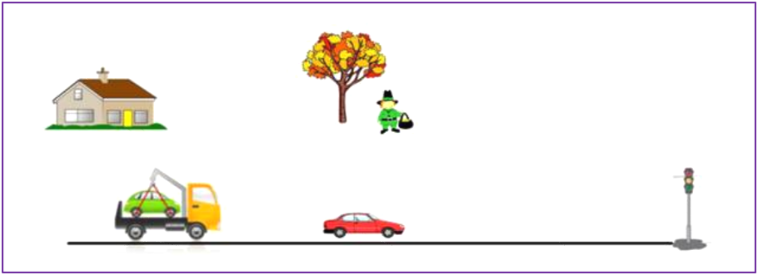

А) Определите, какие тела движутся относительно дерева. ______________________________________________________________________________________
_______________________________________________________________________________________
Б) Опишите движение грузовика и легкового автомобиля относительно друг друга.
_________________________________________________________________________________________________________________________________________________________________________________________________________________________________________________________

- вариант
14 баллов
Цель: 6.5.1.1 называть источники энергии
6.5.1.5 предлагать альтернативные источники получения энергии
6.5.1.2 называть и приводить примеры процессов, протекающих с выделением и поглощением энергии 6.5.2.1 приводить примеры и пояснять относительность движения
Критерии оценивания: называет источники энергии, предлагает альтернативные источники энергии, называет и приводит примеры процессов, приводит примеры относительности движения.
Время выполнения: 25 мин

Задание 1
1.Ветровой двигатель | 2.Солнечная батарея | 3.Гидроэлек тростанция | 4.Теплоэлектростанция | 5.Паровой двигатель | 6.Тепловой двигатель
А.энергия пара | Б.энергия топлива | С.энергия топлива | Д.энергия воды | Е.энергия ветра | К.энергия солнца
Соотнесите источники энергии с энергией природы (запишите в таблице) (6б)

1 | 2 | 3 | 4 | 5 | 6

Задание 2. (а) Определите процесс, протекающий с поглощением энергии. (1б)
  - замерзание рек;
  - горение дров в печке;
  - превращение капельки воды в льдинку;
  - понижение температуры воды в стакане.

(б) Определите процесс, протекающий с выделением энергии. (1б)
А) нагревание солнцем воды в бассейне;
B) закипание воды в чайнике над костром;
C) приготовление пищи на газовой плите;
D) нагревание тела человека после бега.
Задание 3. Рассмотрите рисунок и ответьте на вопросы: (4 б)

А) Определите, какие тела движутся относительно грузовика. ______________________________________________________________________________________________________________________________________________________________________________
Б) Опишите движение грузовика и светофора относительно друг друга.
____________________________________________________________________________________________________________________________________________________________________________________________________________________________________________________________________________________________________________________________________________________________________________________

Критерий оценивания | № задания | Дескриптор | Балл
Критерий оценивания | № задания | Обучающийся | Балл
Определяет процессы, протекающие с выделением и поглощением энергии и  приводит примеры | 2 | называет процесс, протекающий с  поглощением энергии; | 1
 | 2 | называет процесс с выделением энергии; | 1
Соотносит источники получения энергии с видами энергии | 1 | предлагает альтернативные источники  получения энергии; | 6
приводит примеры относительности движения. | 3 | определяет какие тела движутся относительно дерева/грузовика | 1
приводит примеры относительности движения. | 3 | Описывает движение относительно друг друга | 1
Всего баллов |  |  | 12

Суммативное оценивание за 3 четверть
Вариант 1

Задание 1. а) Определите тип клетки на рисунке. (1)
А. | В.
b) Определите 2 основных компонента клеток. Назовите и обозначьте их на рисунке. (1)
__________________________________________________________________________________
Задание 2. Объясните свойства живых организмов (А, В, С, D), изображенных на рисунке (2)
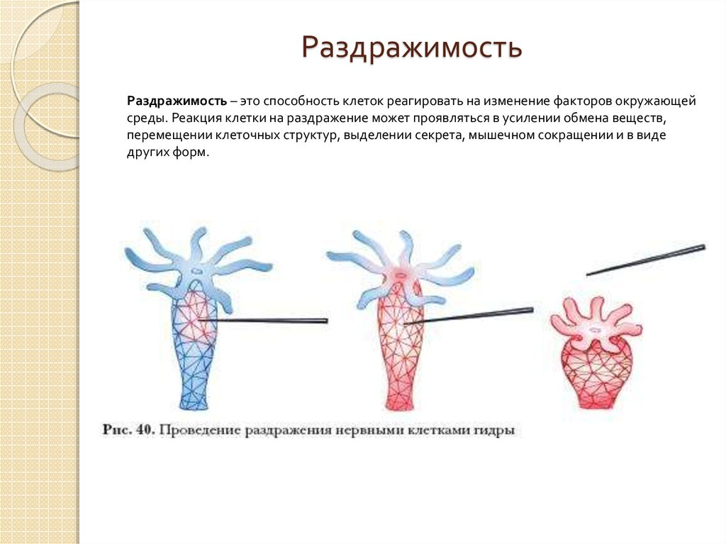 | 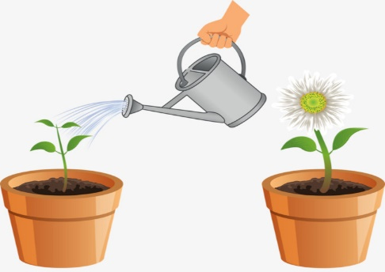
A | B
 | 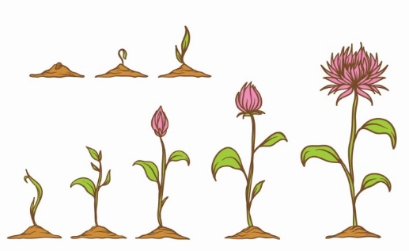
C | D

Задание 3. На рисунке показана пирамида полноценного питания организма. В ряду B, назовите продукты и вещество, входящее в состав данных продуктов, и важность этого вещества для человека. (1)
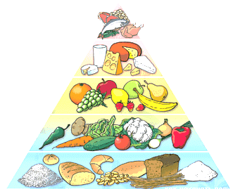
D
С
В
А

Название продукта | Название вещества | Важность этого вещества

Задание 4.Ученик провел эксперимент, он сделал 4 вдоха и выдоха, после этого измерил объем выдыхаемого воздуха (с помощью прибора). Определил процентное содержание газов в воздухе при дыхании (кислород, углекислый газ, азот). Результат эксперимента записал в таблицу:
 | Выдыхаемый воздух | Вдыхаемый воздух
Общий объем выдыхаемого воздуха / см³ | 2 200 | …….
Средний объем воздуха на одно дыхание / см³ | 500 | …….
Процентное содержание кислорода /% | 16 | ?
Процентное содержание углекислого газа /% | 4 | ?
Процентное содержание азота /% | 79 | 79
(а) В колонку «Вдыхаемый воздух» впишите процентное содержание кислорода и углекислого газа при вдохе. (1)
(b) Опишите, как изменился состав воздуха при дыхании, и покажите ваши расчеты. (3)
- Количество кислорода в легких ________________________ на _________%_._ Расчеты:________________________________________________________________________
- Количество углекислого газа в легких ________________________ на ________%.___ Расчеты:________________________________________________________________________
- Содержание азота _______________________________________________________________

Задание 5. Определите правильную строку, показывающую органы выделения и продукты, которые они выделяют. (1)
А | мочевина | диоксид углерода | мочевина
В | диоксид углерода | мочевина | соль и вода
С | диоксид углерода | соль и вода | мочевина
D | соль и вода | мочевина | диоксид углерода

Задание 6. Назовите правильный вариант, где процессы, протекают… (1)
первый – с поглощением энергии, второй – с выделением энергии:
A) приготовление пищи на газовой плите; температура воды в стакане понизилась
B) в печке горят дрова; вода в чайнике закипает над костром
C) таяние ледников в горах; после пробежки мальчик снимает пальто
D) капелька воды превращается в льдинку; солнце нагревает воду в бассейне

Задание 7. Приведите в соответствие источники энергии и энергии природы. (2)
1.Солнечная батарея | A. Энергия воды
2. Гидроэлектростанция | B. Энергия пара
3. Теплоэлектростанция | C. Энергия топлива
4. Паровой двигатель | D. Энергия солнца
1 | 2 | 3 | 4

Задание 8. Напишите единицу измерения электрической энергии: (1) ______________________________

Задание 9. На рисунке (а) за тело отсчета принята гора; на рисунке (b) – мальчик.
1. Определите, какие тела находятся в движении относительно тела отсчета на рисунках: (1)
(а)__________________________________________________________________________
(b)__________________________________________________________________________

2.Определите, какие тела находятся в покое относительно тела отсчета на рисунках: (1)
(а) _________________________________________________________________________
(b) __________________________________________________________________________
Задание 10. Используя рисунок, заполните таблицу: (4)
Название прибора
Что он измеряет?
Каковы показания прибора? | А) __________ мм.рт.ст.  В) ____________гПа

всего 20 баллов

Вариант 2
Задание 1. Дайте определение терминам (2)
Скелет- это ____________________________________________________________________________
______________________________________________________________________________________________________________________________________________________________________________
Клетка– это _____________________________________________________________________________________________________________________________________________________________________________________________________________________________________________________________________

Задание 2.Объясните свойства живых организмов (А, В, С, D), изображенных на рисунке. (4)
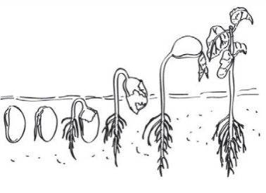 | 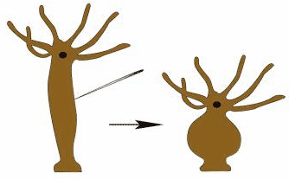 | 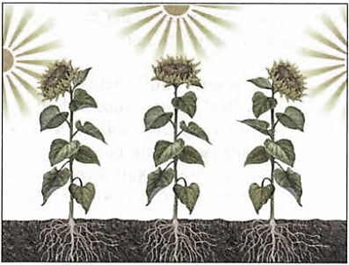 | 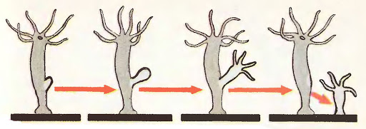
А | В | С | D

Задание 3.Заполните таблицу «Основные группы мышц»: (4)
Основные группы мышц | Функции
Жевательные мышцы
Мимические мышцы
Бицепс
Трицепс

Задание 4. Соотнесите организмы и их продукты выделения. (2)

Растения | А) Мочевина
 | В) Кислород
 | С) Углекислый газ
Животные | D) Вода
Растения_______________ Животные _____________

Задание 5.Назовите правильный вариант, где процессы, протекают… (1)
первый – с поглощением энергии, второй – с выделением энергии:
- капелька воды превращается в льдинку; солнце нагревает воду в бассейне
- таяние ледников в горах; после пробежки мальчик снимает пальто
- в печке горят дрова; вода в чайнике закипает над костром
- приготовление пищи на газовой плите; температура воды в стакане понизилась

Задание 6.Рассчитайте тариф за электроэнергию, используя показания счетчика, если известно, что тариф за 1 киловатт = 17 тенге. (2)

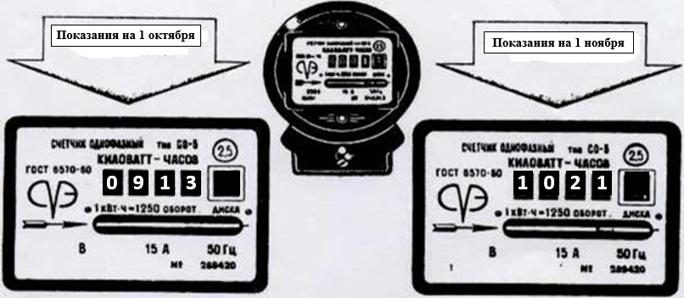
Решение:___________________________________________________________________________________________________________________________________________________________________________________________________________________________________________________________________________________________________________________________________________________________________________________________________________________________________________
Ответ:___________

Задание 7. Напишите единицу измерения электрической энергии: (1)
______________________________

Задание 8. На рисунке (а) за тело отсчета принята гора; на рисунке (b) – мальчик.
1.Определите, какие тела находятся в движении относительно тела отсчета на рисунках:(1)
(а)__________________________________________________________________________
(b)__________________________________________________________________________

2. Определите, какие тела находятся в покое относительно тела отсчета на рисунках: (1)
(а) _________________________________________________________________________
(b) __________________________________________________________________________

Задание 9. Приведите в соответствие источники энергии и энергии природы. (2)
1.Солнечная батарея | A. Энергия воды
2. Гидроэлектростанция | B. Энергия пара
3. Теплоэлектростанция | C. Энергия топлива
4. Паровой двигатель | D. Энергия солнца
1 | 2 | 3 | 4

ЗАДАНИЯ ПО СУММАТИВНОМУ ОЦЕНИВАНИЮ ЗА 4 ЧЕТВЕРТЬ

Суммативное оценивание за раздел 6.4А «Экология и устойчивое развитие»
Вариант 1
15 баллов
Учебная цель: 6.6.1.1 графически представлять и объяснять взаимосвязь компонентов
экосистем 6.6.1.3 объяснять переход энергии и веществ в экологической пирамиде
6.6.2.1 использовать характерные особенности организмов для определения видов растений и животных
Критерий оценивания: графически представляет взаимосвязь компонентов, объясняет переход энергии и веществ в экологической пирамиде, используют характерные особенности организмов.
Время выполнения: 20 минут

Задание 1.Ответьте на вопрос: (3 б)
Сколько процентов энергии передается от организмов одного трофического уровня экологической пирамиды к организмам другого трофического уровня:
__________________________________________________________________________
Задание 2. Распределите следующие живые организмы по компонентам экосистемы:
- дятел | - бактерии | - орхидея
- заяц-беляк | - лев | - антилопа
- ель | - сосна | - лиса
Консументы (1 б): ___________________________________________________
Продуценты (1 б): ____________________________________________________
Редуценты (1 б): _____________________________________________________

Задание 3. Решите задачу по экосистемам: На основе правила экологической пирамиды определите, сколько необходимо планктона (водорослей и бактерий), чтобы в Красном море вырос и мог существовать одна акула массой 500 кг? Пищевая цепь: планктон ––>моллюски ––>хищная мелкая рыба ––> акула.
Решение:(1б) ______________________________________________________________________________________________________________________________________________________________________
Ответ: ___________ (1 б)

Задание 4. Решите задачу по экосистемам: Зная правило десяти процентов, рассчитайте, сколько нужно килограмм косули, чтобы вырос один волк весом 40 кг (пищевая цепь: трава – косуля – волк). Условно принимайте, что на каждом трофическом уровне всегда поедаются только представители предыдущего уровня.
Решение:(1б)___________________________________________________________________________________________________________________________________________________________
Ответ:___________ (1 б)

Задание 5. Ответьте на вопросы теста:(5б)
5.1. Основатель науки «систематика» является:
- Карл Линней
- Жан-Батист Ламарк
- Михаил Ломоносов
- Д.И. Менделеев
- Чарльз Дарвин
5.2. Определите позвоночный тип животных:
- Пауки
- Бабочки
- Рыбы
- Жуки
- Черви
5.3. Редуценты:
а) запасают энергию, образуя органические вещества;
б) разрушают мертвые остатки растений и животных;
в) питаются только живыми растениями;
г) используют в пищу только животных.
5.4. Продуценты:
а) синтезируют органические вещества из неорганических;
б) разлагают мертвые остатки растений и животных;
в) питаются только живыми растениями;
г) используют в пищу только животных.
5.5. Первичные консументы:
а) производят органические вещества из неорганических;
б) разлагают мертвые остатки растений и животных;
в) питаются живыми или сухими растениями;
г) используют в пищу живых и мертвых животных.

Вариант 2
15 баллов
Учебная цель: 6.6.1.1 графически представлять и объяснять взаимосвязь компонентов
экосистем 6.6.1.3 объяснять переход энергии и веществ в экологической пирамиде
6.6.2.1 использовать характерные особенности организмов для определения видов растений и животных
Критерий оценивания: графически представляет взаимосвязь компонентов, объясняет переход энергии и веществ в экологической пирамиде, используют характерные особенности организмов.
Время выполнения: 20 минут

Задание 1. Ответьте на вопрос: (3 б)
Сколько процентов энергии передается от организмов одного трофического уровня экологической пирамиды к организмам другого трофического уровня:
__________________________________________________________________________
Задание 2. Распределите следующие живые организмы по компонентам экосистемы:
- сосна | - антилопа | - лиса
- бактерии | - ель | - орхидея
- дятел | - лев | - заяц-беляк
Консументы (1 б): __________________________________________________
Продуценты (1 б): ___________________________________________________
Редуценты (1 б): ____________________________________________________

Задание 3. а) Решите задачу по экосистемам: На основе правила экологической пирамиды определите, сколько необходимо планктона (водорослей и бактерий), чтобы в Красном море вырос и мог существовать один дельфин массой 800 кг? Пищевая цепь: планктон ––>моллюски ––> хищная мелкая рыба ––> дельфин.
Решение:(1 б)______________________________________________________________
Ответ:___________ (1 б)

б) Решите задачу по экосистемам: Зная правило десяти процентов, рассчитайте, сколько нужно килограмм буйволов, чтобы вырос один волк весом 70 кг (пищевая цепь: трава – буйвол – волк). Условно принимайте, что на каждом трофическом уровне всегда поедаются только представители предыдущего уровня.
Решение:(1 б)______________________________________________________________
Ответ:___________ (1 б)

Задание 4. Ответьте на вопросы теста:(5б)
4.1. Основатель науки «систематика» является:
- Карл Линней
- Жан-Батист Ламарк
- Михаил Ломоносов
- Д.И. Менделеев
- Чарльз Дарвин
4.2. Определите позвоночный тип животных:
- Пауки
- Бабочки
- Рыбы
- Жуки
- Черви
4.3. Редуценты:
а) запасают энергию, образуя органические вещества;
б) разрушают мертвые остатки растений и животных;
в) питаются только живыми растениями;
г) используют в пищу только животных.
4.4. Продуценты:
а) синтезируют органические вещества из неорганических;
б) разлагают мертвые остатки растений и животных;
в) питаются только живыми растениями;
г) используют в пищу только животных.
4.5. Первичные консументы:
а) производят органические вещества из неорганических;
б) разлагают мертвые остатки растений и животных;
в) питаются живыми или сухими растениями;
г) используют в пищу живых и мертвых животных.

Критерий оценивания | № задания | Дескриптор | Балл
Критерий оценивания | № задания | Обучающийся | Балл
графически представляет взаимосвязь компонентов | 2 | распределяет живые организмы на группы | 3
объясняет переход энергии и веществ в экологической пирамиде | 1 | объясняет переход энергии и веществ в экологической пирамиде | 3
объясняет переход энергии и веществ в экологической пирамиде | 3 | решает первую задачу | 2
объясняет переход энергии и веществ в экологической пирамиде | 3 | решает вторую задачу | 2
использует характерные особенности организмов для определения видов животных и растений | 4 | Отвечает на вопросы теста | 5
Всего баллов |  |  | 15

Суммативное оценивание за раздел «Открытия, меняющие мир»
1 вариант
13 баллов
Цель: 6.7.1.1 Обсуждать значение открытий, изменивших мир;
      - Обсуждать вклад казахстанских учёных в развитие естественных наук.
Критерии оценивания: обсуждает значение открытий, изменивших мир; обсуждает вклад казахстанских ученых
Время выполнения: 15 мин
Задания:
- Установите соответствие. Ответы занесите в таблицу (5б)

1 | Роберт Гук | A | открыл месторождение меди
2 | Наиболее важные открытия 19 века | B | открытие вакцины
3 | Вклад Аль-Фараби в развитие науки Казахстана | C | открыл клетку
4 | Какое открытие спасло миллионы людей от болезней? | D | Первый казахстанский космонавт
5 | К.Сатпаев | E | европеизация науки арабского мира, систематизация научного знания.
6 | Т. Аубакиров | F | открытие атома, изобретение колеса, воздухоплавание.

1 | 2 | 3 | 4 | 5 | 6

- Галилео Галилей в 1609 году изобрёл первый в мире телескоп. Это изобретение изменило представление человечества о Вселенной. Опишите, на примерах, что узнало человечество, благодаря телескопу. (3б)
a._____________________________________________________________________________________________________________________________________________________________________
b._____________________________________________________________________________________________________________________________________________________________________
c._____________________________________________________________________________________________________________________________________________________________________

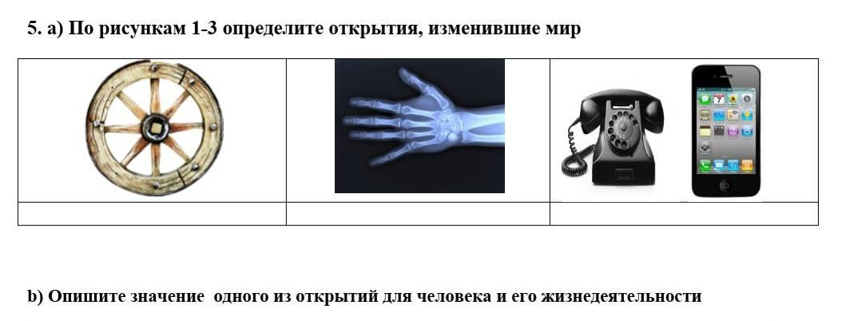
- а) По рисункам 1-3 определите открытия, изменившие мир. (3б)

b) Опишите значение одного из открытий для человека и его жизнедеятельности (1б)
_________________________________________________________________________________________________________________________________________________________________________________________________________________________________________________________________________________________________________________________________________________________________________________________________________________________________________________________________________________________________________________________________________________________________________________________________________________________________

2 вариант
13 баллов
Цель: 6.7.1.1 Обсуждать значение открытий, изменивших мир;
      - Обсуждать вклад казахстанских учёных в развитие естественных наук.
Задания:
- Установите соответствие. Ответы занесите в таблицу (5б)

1 | Роберт Гук | A | Первый основатель академии наук
2 | Наиболее важные открытия 19 века | B | открытие вакцины
3 | Антони ван Левенгук | C | открытие атома, изобретение колеса, воздухоплавание.
4 | Какое открытие спасло миллионы людей от болезней? | D | Основатель молекулярной биологии
5 | К.Сатпаев | E | Открыл микроскоп
6 | Айтхожин | F | открыл клетку

1 | 2 | 3 | 4 | 5 | 6

- Галилео Галилей в 1609 году изобрёл первый в мире телескоп. Это изобретение изменило представление человечества о Вселенной. Опишите, на примерах, что узнало человечество, благодаря телескопу. (3б)
a._____________________________________________________________________________________________________________________________________________________________________
b._____________________________________________________________________________________________________________________________________________________________________
c._____________________________________________________________________________________________________________________________________________________________________

- а) По рисункам 1-3 определите открытия, изменившие мир. (3б)
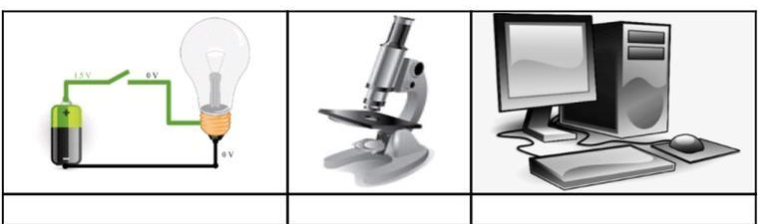

b) Опишите значение одного из открытий для человека и его жизнедеятельности (1б)
_____________________________________________________________________________________________________________________________________________________________________________________________________________________________________________________________________________________________________________________________________________________________________________________________________________________________________________________________________________________________________________________________________________________________________________________________________

Критерий оценивания | № задания | Дескриптор | Балл
Критерий оценивания | № задания | Обучающийся | Балл
обсуждает вклад казахстанских ученых | 1 | устанавливает соответствие в таблице | 5
обсуждает значение открытий, изменивших мир | 2 | описывает вклад Г.Галилея | 3
обсуждает значение открытий, изменивших мир | 3 | называет открытия, изменившие мир | 3
обсуждает значение открытий, изменивших мир | 3 | описывает значение одного открытия | 1
Всего баллов |  |  | 12

Суммативное оценивание за 4 четверть
1 вариант
Задание 1. Проставьте соответствие: (3)

- Единство компонентов живой и неживой природы, взаимно влияющих друг на друга |  | - Пищевая цепочка
- Совокупность живых организмов, обитающих на определенной территории |  | - Экосистема
- Цепочка из поедающих друг друга живых организмов |  | - Биоценоз

Задание 2.Прочитайте тексты. Определите, какие факторы могли бы привести к смене экосистемы: (3)

- В начале 19 века в Австралию из Америки был завезен кактус опунция для создания колючих изгородей на пастбищах. Он размножился настолько, что стал формировать облик многих сообществ, вытесняя привычные виды растений, привел к смене целого ряда экосистем. К середине 20 века Австралия могла превратиться в континент из сплошных колючих зарослей, однако этого не случилось благодаря завезенной на материк бабочке кактусовой огневке, гусеницы которой поедают опунцию. После того, как численность кактуса удалось отрегулировать с помощью гусениц, нарушенные экосистемы постепенно восстановились.
Факторы смены экосистем: _____________________________

- Интересен опыт, применяемый в Ставропольском крае: на уже непродуктивные пастбища завозят сено, разбрасывая его по поверхности. Сено содержит семена всего комплекса видов растений степной экосистемы.
Факторы смены экосистем: _____________________________

- В теплые периоды, когда выпадало большое количество осадков, в экосистемах преобладали виды с повышенными требованиями к теплу и влаге. На планете распространялись влажные тропические леса.
Факторы смены экосистем: _____________________________

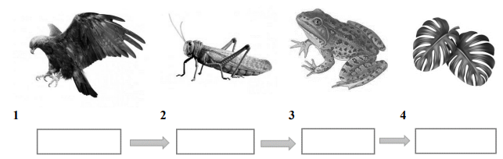
Задание 3. а) Используя представленные рисунки, составьте правильную пищевую цепь: (3)
b) Определите, какая роль в экосистеме принадлежит организму под номером 2.
……………………………………………………………..

Задание 4.Решите задачу по экосистемам: (4)
1га хвойного леса отфильтровывает 35т пыли в год, а лиственного в 2 раза больше. Вычислить количество гектаров лиственного леса, которое нужно посадить, чтобы он отфильтровывал 700т пыли в год.
Решение:(2 б)______________________________________________________________
__________________________________________________________________________
Ответ:___________ (2 б)

Задание 5.Какие естественные и искусственные экосистемы есть в регионе твоего проживания? (2)
Естественные экосистемы  (минимум 2 примера) | Искусственные экосистемы  (минимум 2 примера)

Задание 6. Проставьте соответствие: (2)
Беспозвоночные | Позвоночные

- Черви
- Млекопитающие
- Рыбы
- Земноводные
- Раки
- Моллюски
- Пресмыкающиеся
- Насекомые
- Пауки
- Птицы

Задание 7.Сравните две экосистемы: лес и пустыня (3)
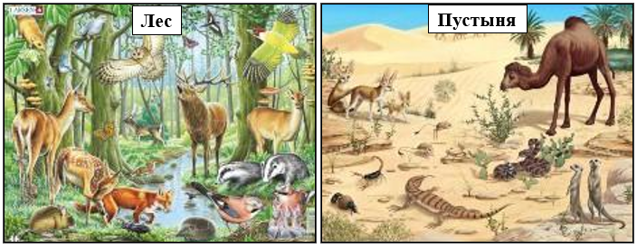
Экосистема | Растения и животные | Климат | Причины отличия
Лес
Пустыня

Всего 20 баллов

Суммативное оценивание за 4 четверть
2 вариант
Задание 1. Проставьте соответствие: (3)

1.Единство компонентов живой и неживой природы, взаимно влияющих друг на друга |  | а) Пищевая цепочка
2.Совокупность живых организмов, обитающих на определенной территории |  | в) Экосистема
3.Цепочка из поедающих друг друга живых организмов |  | с) Биоценоз

Задание 2. Прочитайте тексты. Определите, какие факторы могли бы привести к смене экосистемы: (3)

А. На протяжении многих лет на данной территории преобладала степная экосистема. Здесь произрастали ковыль, типчак, полынь, обитали суслики, сайгаки, жаворонки. Климат отличался малым количеством осадков и жарким летом.
Однако в последние десятилетия участок степи стал активно использоваться под пашню. Большие площади были распаханы, естественная растительность уничтожена. Для орошения начали забирать воду из ближайшей реки. Со временем численность диких животных сократилась, почвы стали подвержены эрозии, а на месте естественной степи сформировались сельскохозяйственные угодья.
Факторы смены экосистем: _____________________________

В. Небольшое пресноводное озеро долгие годы было частью устойчивой экосистемы. В воде обитали рыбы, моллюски, водные насекомые, по берегам росли камыш и рогоз. Озеро питалось подземными водами и сезонными осадками.
Со временем климат региона стал более засушливым, количество осадков уменьшилось. Одновременно рядом с озером появился населённый пункт, жители которого использовали воду для бытовых нужд. Уровень воды начал снижаться, часть водных организмов исчезла, а прибрежные растения стали преобладать над водными. Постепенно озеро начало превращаться в заболоченный участок.
Факторы смены экосистем: _____________________________

С. Ранее данная территория была покрыта густым лесом. Здесь росли берёза, сосна, осина, обитали лоси, зайцы, белки, различные виды птиц. Лес выполнял защитную функцию, удерживая влагу и предотвращая выветривание почв.
В результате частых лесных пожаров и вырубки деревьев лесной покров значительно сократился. На открытых участках стали преобладать травянистые растения и кустарники. Изменились условия обитания животных, часть из них покинула территорию. Со временем лесная экосистема была заменена луговой.
Факторы смены экосистем: _____________________________

Задание 3. а) Используя представленные рисунки, составьте правильную пищевую цепь: (3)
b) Определите, какая роль в экосистеме принадлежит организму под номером 2.
……………………………………………………………..

Задание 4.Решите задачу по экосистемам: (4)
На основе правила экологической пирамиды определите, сколько необходимо планктона (водорослей и бактерий), чтобы в Красном море вырос и мог существовать один дельфин массой 800 кг? Пищевая цепь: планктон ––>моллюски ––> хищная мелкая рыба ––> дельфин.
Решение:(2 б)______________________________________________________________
__________________________________________________________________________
Ответ:___________ (2 б)

Задание 5.Какие естественные и искусственные экосистемы есть в регионе твоего проживания? (2)
Естественные экосистемы  (минимум 2 примера) | Искусственные экосистемы  (минимум 2 примера)

Задание 6. Проставьте соответствие: (2)
Беспозвоночные | Позвоночные

- медведь
- муравей
- скорпион
- бабочка
- сайгак
- улитка
- лиса
- Пауки
- Лошадь
- Воробей

Задание 7.Сравните две экосистемы: тропический лес и степь (3)

Тропический лес Степь
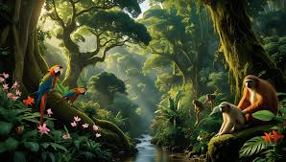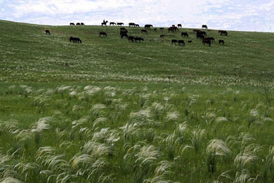
Экосистема | Растения и животные | Климат | Причины отличия
Тропический лес
Степь

Всего 20 баллов

